**- - - LABORATORIA NR.8 - - -**

•Jakie rodzaje błędów występują w zadaniu?

*Odcięcia i maszynowy.*

*Błąd metody, błąd obcięcia –*[*błąd*](https://pl.wikipedia.org/wiki/B%C5%82%C4%85d)*związany z zastosowaniem w*[*metodzie numerycznej*](https://pl.wikipedia.org/wiki/Metoda_numeryczna)*przybliżenia oryginalnego zagadnienia w sposób zmieniający jego właściwości matematyczne Komputery nie mogą bowiem wykonać nieskończonej liczby działań matematycznych, a wskutek stosowania*[*arytmetyki zmiennoprzecinkowej*](https://pl.wikipedia.org/wiki/Liczba_zmiennoprzecinkowa)*operacje arytmetyczne obciążone są*[*błędami zaokrągleń*](https://pl.wikipedia.org/w/index.php?title=B%C5%82%C4%85d_zaokr%C4%85glenia&action=edit&redlink=1)*i efektem znoszenia się składników. Do podstawowych przybliżeń prowadzących do powstania błędu metody należą:*

*•przybliżenie nieskończonej sumy*[*szeregu*](https://pl.wikipedia.org/wiki/Szereg_(matematyka))*sumą skończonej liczby jego elementów.*

*•przybliżenie*[*pochodnej*](https://pl.wikipedia.org/wiki/Pochodna)*ilorazem*[*różnic skończonych*](https://pl.wikipedia.org/w/index.php?title=R%C3%B3%C5%BCnica_sko%C5%84czona&action=edit&redlink=1)*. PRZYBLIŻENIE RÓŻNICOWE*

*Błąd maszynowy- przybliżona reprezentacja liczb rzeczywistych oraz błędy wytworzone w działaniach arytmetycznych, reprezentacja zmiennoprzecinkowa. ODEJMOWANIE WSZĘDZIE*

•Wskaż na wykresie błąd odcięcia i błąd maszynowy.

Na początku przybliżeń pojawia się błąd odcięcia a potem błędy maszynowe.

Błędy maszynowe występują w momencie gdy wykres przestaje być liniowy. Na lewo od załamania.

•Powiedz jak się liczy rzędy dokładności.

*p=tg(alfa)*

*Rząd to tangens kąta nachylenia części liniowej wykresu do odległości rzutów na os x.*

•Dlaczego wykres jest liniowy?

Błąd obcięcia jest funkcją potęgową. Dla kroku h mamy rzędy dokładności po kolei h, h^2, h^3 itd. Jak zlogarytmuje się funkcje potęgową to się dostaje linie prostą.

•Sprawdź czy wyznaczone rzędy dokładności na podstawie wykresu pokrywają się z rzędami teoretycznymi i wyjaśnij ewentualne rozbieżności.

*W jednym z wyników wyszło, że rząd-3 zamiast 2. Tak jest dla różnicy progresywnej trzypunktowej w punkcie x=0. Wtedy trzeba wiedzieć, że rozbieżność wynika z rozwinięcia w szereg Taylora wokół punktu x=0. Dla tego punktu trzecia pochodna się zeruje i eliminuje wyrażenie z h^2. Pierwszym dominującym składnikiem jest więc następny element z h^3.*

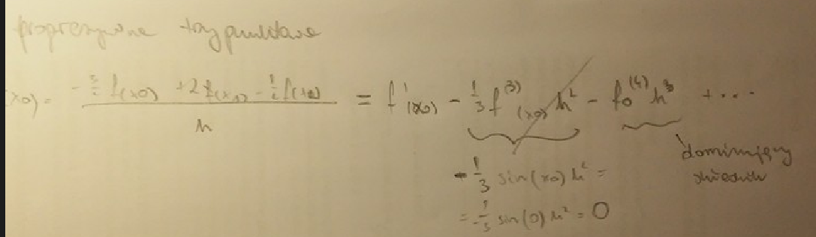

*Podobnie dzieje się dla punktu x=pi/2 dla różnicy wstecznej dwupunktowej. Wtedy teoretycznie powinien być rząd dokładności 1 a jest 2.*

•Zidentyfikuj wartości kroku sieci poniżej których pojawia się wpływ błędów maszynowych.

Od zagięcia się wykresu dalej w stronę ujemną osi Ox.